28.09.2021 | город Новосибирск

ЗАКЛЮЧЕНИЕ
о результатах общественных обсуждений по проекту решения о предоставлении разрешения на отклонение от предельных параметров разрешенного строительства, реконструкции объектов капитального строительства индивидуальному предпринимателю Кучеренко Д. О.
(далее – проект)

В целях соблюдения права человека на благоприятные условия жизнедеятельности, прав и законных интересов правообладателей земельных участков и объектов капитального строительства города Новосибирска по проектам решений о предоставлении разрешений на отклонение от предельных параметров разрешенного строительства, реконструкции объектов капитального строительства, на основании постановления мэрии города Новосибирска от 01.09.2021 № 3119 «О проведении общественных обсуждений по проектам решений о предоставлении разрешений на отклонение от предельных параметров разрешенного строительства, реконструкции объектов капитального строительства» проведены общественные обсуждения по проекту предоставления разрешения:
«Индивидуальному предпринимателю Кучеренко Д. О. (на основании заявления в связи с тем, что конфигурация, рельеф, инженерно-геологические характеристики земельного участка, наличие инженерных сетей и стесненность существующей за-стройки являются неблагоприятными для застройки) для земельного участка с кадастровым номером 54:35:074455:73 площадью 1000 кв. м по адресу: Российская Федерация, Новосибирская область, город Новосибирск, ул. Добролюбова, 2 (зона специализированной общественной застройки (ОД-4), подзона специализированной многоэтажной общественной застройки (ОД-4.3)) для административного здания в части:
уменьшения минимального отступа от границ земельного участка, за пределами которого запрещено строительство зданий, строений, сооружений, с 3 м до 0 м с юго-восточной, северо-западной сторон, с 3 м до 2,6 м с юго-западной стороны в габаритах объекта капитального строительства;
уменьшения предельного минимального количества машино-мест для стоянок индивидуальных транспортных средств с 28 машино-мест до 12 машино-мест в границах земельного участка.».
Начало общественных обсуждений принято с даты опубликования оповещения о начале общественных обсуждений по проектам, подготовленным на основании постановления мэрии города Новосибирска от 01.09.2021 № 3119 «О проведении общественных обсуждений по проектам решений о предоставлении разрешений на отклонение от предельных параметров разрешенного строительства, реконструкции объектов капитального строительства» в Бюллетене органов местного самоуправления города Новосибирска № 36 от 02.09.2021, в официальном сетевом издании «Официальный интернет-портал правовой информации города Новосибирска» и на официальном сайте города Новосибирска в информационно-телекоммуникационной сети «Интернет» по адресу: http://новосибирск.рф/. 02.09.2021.
В общественных обсуждениях по проекту решения приняло участие: 2 человека.
От заявителя индивидуального предпринимателя Кучеренко Д. О. в комиссию поступило уточнение заявленных требований в части уменьшения минимального количества надземных этажей административного здания с 10 этажей до 3 этажей.
Заключение о результатах общественных обсуждений по проекту подготовлено на основании протокола № 9-2021-ОПП от 24.09.2021.
Внесенные предложения и замечания участников общественных обсуждений по проекту решения, экспертов общественных обсуждений, а также аргументированные рекомендации комиссии по подготовке проекта правил землепользования и застройки города Новосибирска о целесообразности или нецелесообразности учета внесенных предложений и замечаний приведены в приложении к настоящему заключению.

По результатам проведения общественных обсуждений по проекту сделано следующее заключение:
1. Считать состоявшимися общественные обсуждения по проекту.
2. Процедура проведения общественных обсуждений по проекту осуществлена в соответствии с Градостроительным кодексом Российской Федерации, Федеральным законом от 06.10.2003 № 131-ФЗ «Об общих принципах организации местного самоуправления в Российской Федерации», решением Совета депутатов города Новосибирска от 24.06.2009 № 1288 «О Правилах землепользования и застройки города Новосибирска» и решением Совета депутатов города Новосибирска от 20.06.2018 № 640 «О порядке организации и проведения в городе Новосибирске общественных обсуждений и публичных слушаний в соответствии с законодательством о градостроительной деятельности».
3. Предоставить индивидуальному предпринимателю Кучеренко Д. О. разрешение на отклонение от предельных параметров разрешенного строительства, реконструкции объектов капитального строительства (на основании заявления в связи с тем, что конфигурация, рельеф, инженерно-геологические характеристики земельного участка, наличие инженерных сетей и стесненность существующей застройки являются неблагоприятными для застройки) для земельного участка с кадастровым номером 54:35:074455:73 площадью 1000 кв. м по адресу: Российская Федерация, Новосибирская область, город Новосибирск, ул. Добролюбова, 2 (зона специализированной общественной застройки (ОД-4), подзона специализированной многоэтажной общественной застройки (ОД-4.3)) для административного здания в части:
уменьшения минимального отступа от границ земельного участка, за пределами которого запрещено строительство зданий, строений, сооружений, с 3 м до 0 м с юго-восточной, северо-западной сторон, с 3 м до 2,6 м с юго-западной стороны в габаритах объекта капитального строительства;
уменьшения предельного минимального количества машино-мест для стоянок индивидуальных транспортных средств с 28 машино-мест до 12 машино-мест в границах земельного участка.

Заместитель председателя комиссии по подготовке проекта правил землепользования и застройки города Новосибирска | Е. В. Позднякова
И. о. секретаря комиссии по подготовке проекта правил землепользования и застройки города Новосибирска | Р. В. Бутко

Приложение к заключению о результатах общественных обсуждений по проекту решения о предоставлении разрешения на отклонение от предельных параметров разрешенного строительства, реконструкции объектов капитального строительства индивидуальному предпринимателю Кучеренко Д.О.

Внесенные предложения и замечания участников общественных обсуждений по проекту решения о предоставлении разрешения на отклонение от предельных параметров разрешенного строительства, реконструкции объектов капитального строительства Кучеренко Д.О. (далее – проект решения), экспертов общественных обсуждений, а также аргументированные рекомендации комиссии по подготовке проекта правил землепользования и застройки города Новосибирска (далее – комиссия) о целесообразности или нецелесообразности учета внесенных предложений и замечаний

№ п. | Сведения о внесенных предложениях и замечаниях | Содержание предложений и замечаний  (содержание предложений и замечаний приведено в редакции участников общественных обсуждений) | Аргументированные рекомендации комиссии о целесообразности или нецелесообразности учета внесенных предложений и замечаний

1 | 2 | 3 | 4
1 | Регистрационный номер – 1, порядковый номер пункта – 10  инициатор – эксперт;  регистрационный номер – 2, порядковый номер пункта – 10  инициатор – эксперт | Предоставить разрешение | Учет внесенных предложений целесообразен в связи с тем, что не выявлено нарушений норм действующего законодательства; конфигурация, рельеф, инженерно-геологические характеристики земельного участка, наличие инженерных сетей и стесненность существующей застройки являются неблагоприятными для застройки; соблюдение требований технических регламентов подтверждено заключением, выданным уполномоченной в соответствии с законодательством Российской Федерации организацией. Обеспеченность машино-местами предусмотрена в границах земельного участка с кадастровым номером 54:35:074455:73, а также на прилегающей территории.
2 | Инициатор - заявитель регистрационный номер 10.1 | Прошу принять уточнение требований от застройщика - ИП Кучеренко Д. О. для административного здания в части:  уменьшения минимального количества надземных этажей зданий, строений, сооружений с 10 этажей до 3 этажей.  Выполнение данного требования необходимо для сохранения видовых характеристик городской набережной, а также во избежание нарушения норм инсоляции жилого дома, строящегося на смежном земельном участке | Учет целесообразен.
3 | Инициатор - заявитель регистрационный номер 10.1.1 | 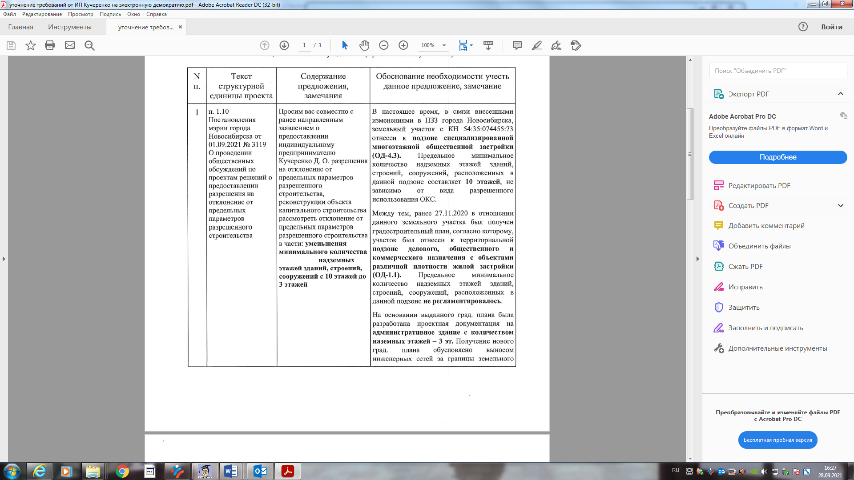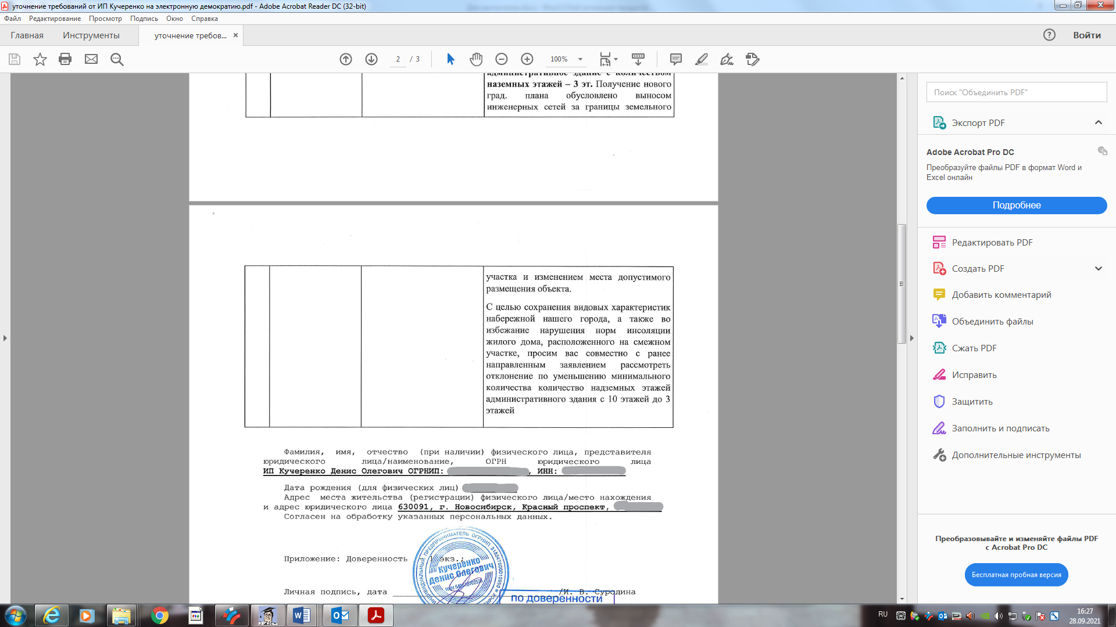 | Учет целесообразен.
______

